3.1 Modelare matematică
Modelarea matematică a unui sistem presupune, în linii mari, descrierea relațiilor dintre variabilele sistemului folosind expresii matematice (de obicei ecuții diferențiale). Se urmărește obținerea unei abstractizări a sistemului real (aici robotul instabil autobalansat pe două roți) și, prin aceasta, o aproximarea comportamentului acestuia. Determinarea acestor relații matematice se poate face în 2 moduri (sau printr-o combinație între acestea): fie folosind metode analitice, fie folosind metode din identificarea sistemelor. Prima variantă presupune descompunerea sistemului în mai multe subsisteme ale căror proprietăți sunt bine-cunoscute. În acest caz, pentru obținerea expresiilor matematice ne bazăm pe „legile fizicii”. Odată modelate, aceste subsisteme sunt reunite matematic, obținându-se modelul întregului sistem. Cea de-a doua variantă este fundamentată direct pe experiment; în acest caz, semnalele de intrare și de ieșire ale sistemului sunt înregistrate și analizate pentru obținerea modelului. Modelul este instrumentul folosit pentru analiză (determinarea caracteristicilor robotului), pentru simulare și predicție (observarea și prezicerea reacțiilor sistemului în situații noi), pentru proiectarea controllerului (determinarea valorilor semnalelor de intrare astfel încât să se obțină un comportamentul dorit) și altele [1]. Toată aceaste utilități sunt motivul pentru care modelul sistemului este o componentă esențială în derularea capitolelor următoare.
Sistemul de transport instabil pe două roţi este un robot mobil, autobalansat, pe două roţi şi autonom. Acesta a fost produs de firma INTECO şi are scop strict academic. Din acest motiv, producătorii pun la dispoziţia utilizatorilor şi o componentă software care facilitează operaţiile de modelare şi control, prin intermediul unei interfeţe compatibilă cu MatLab2015a. Rolul principal al acestei interfeţe este transformarea diagramelor Simulink create de către utilizator în cod C (compatibil cu limbajul de programare al sistemului) şi apoi transferarea lui către computerul de bord al robotului. Fiind autonom, robotul este dotat cu un modul dedicat pentru comunicare wireless cu computerul pe care este instalată această componentă software. În acest fel, este eliminată necesitatea existenţei conexiunilor fizice pentru programare sau pentru achiziţii de date. Tot prin intermediul acestui modul este posibilă vizualizarea în timp real a datelor înregistrate de senzorii de la nivelul sistemului în timpul mişcării.
Din punct de vedere structural, sistemul autobalansat este alcătuit din două roti coaxiale antrenate de câte un motor de curent continuu, un pendul inversat, conecatat de restul sistemului la mijlocul distanţei dintre cele două roti, şi un computer de bord. Computerul de bord este compus din mai multe module dedicate: pentru logica de control şi comunicarea wireless (PandaBoard), pentru achiziţionarea de date (IMU – Inertial Measurements Unit şi Encoder) şi pentru interfaţare (Interface) între modulele menţionate anterior şi circuitele de comandă şi alimentare ale motoarelor de curent continuu (Batteries, DCMotor, Gear). Arhitectura internă a robotului este oferită de către firma producătoare, în manualul de utilizare al robotului [2], şi este prezentată în schema de mai jos.
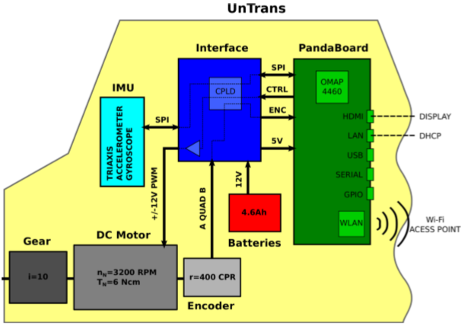
Fig3.1.1 Diagrama bloc a robotului [2]

Manualul de utilizare al robotului [2] oferă o expunere detaliată a componentelor hardware și software, indicații privind realizarea achizițiilor de date pentru modelare și implementarea algoritmilor de control, precum și modelul sistemului obținut prin metoda analitică.
Existența unui modul de achiziționare de date este o facilitate importantă oferită de către firma producatoare întrucât permite modelarea matematică folosind metode din identificarea sistemelor. Așa cum am menționat anterior, această abordare se bazează pe observarea și înregistrarea semnalelor de intrare și de ieșire ale sistemului. Modulul de achiziție de date raportează asupra ieșirilor: poziția roților (printr-un Encoder plasat pe fiecare roată), accelearația unghiulară a acestora (printr-un Accelerometru plasat pe fiecare motor) și viteza unghiulară a pendulului inversat în raport cu axa verticală (printr-un senzor de tip Gyroscop). Intrările sunt semnale de tip treaptă, a căror amplitudine este aleasă de către utilizator la efectuarea experimentului; amplitudinea unui semnal este cuprinsă între 0 și 1. Pentru achiziționarea datelor, a fost proiectat, din interfața software, următorul experiment:

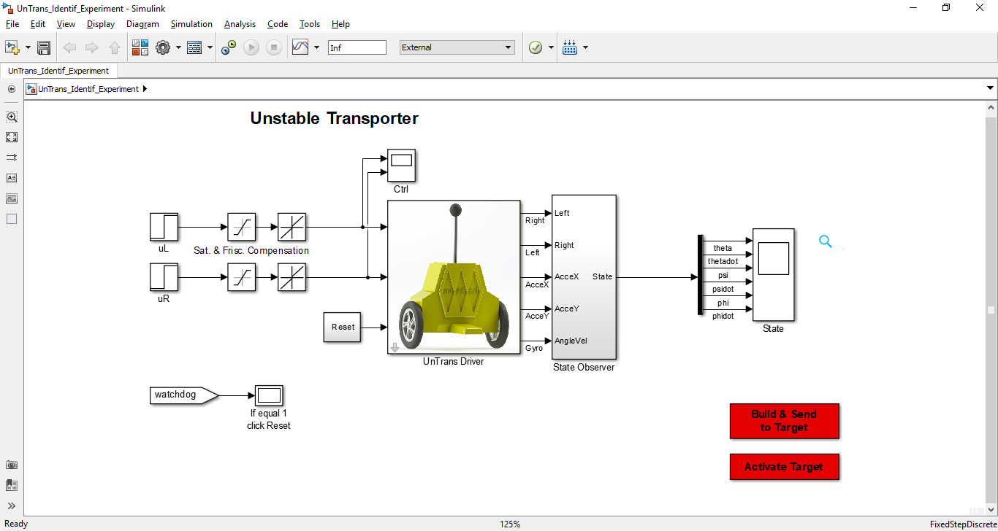
Fig 3.1.2 Interfata simulink pentru efectuarea experimentului de modelare a datelor

În diagrama Simulink a experimentului, o componentă neobișnuită este blocul „State Observer” ale cărui ieșiri sunt înregistrate pentru modelare în blocul Scope. Nu sunt preluate pentru modelare semnalele brute transmise de senzori la modulul de achiziție de date. Aceste semnale sunt recalculate de către blocul „State Observer” în varialele theta, psi, phi, thetadot, psidot și phidot. Semnificația fizică a acestora este următoarea:
theta – viteza unghiulară a roților
psi – unghiul de deviație de la poziția verticală
phi – unghiul de rotație în jurul propriei axe (axa verticală)
thetadot – accelearația unghiulară a roților
psidot – viteza unghiulară a deviație de la axa verticală
phidot – viteza unghiulară de rotație în jurul axei verticale
Prin intermediul lor, se obține o descrie mult mai sofisticată a sistemului întrucât sunt modelate miscările robotului în spațiul tridimensional. Primele 3 variabilele descriu, așadar, 3 grade de libertate ale sistemului: translație pe axa y (theta), rotație pe axa x (psi) și rotație în jurul axai z (phi), iar următoarele 3 se obțin din cele anterioare prin derivare. Obținerea a acestor ieșiri din mărurătorile efectuate de către senzorii sistemului este descrisă în manualul de utilizare a al sistemului [2] și presupune fuziunea informației obținute de la mai mulți senzori.

Bibliografie

[1] | L. Ljung, SYSTEM IDENTIFICATION: Theory for the User, Englewood Cliffs, New Jersey: P.T.R Prentice-Hall, 1987.
[2] | INTECO, Two-wheeled Unstable Transporter: User's Manual, www.inteco.com.pl.

